EXTRACTION DES DIPLÔMES
Une astuce pour éditer la liste complète des diplômés et assurer le suivi des compétences techniques du club.
- Connectez-vous à l’espace
- Cliquez sur « FFGYM LICENCE »

- Sélectionnez dans le menu « Editions », « Edition liste des diplômés »
- Choisissez une plage de date large, le niveau géographique le plus grand « fédéral » et tous les diplômés
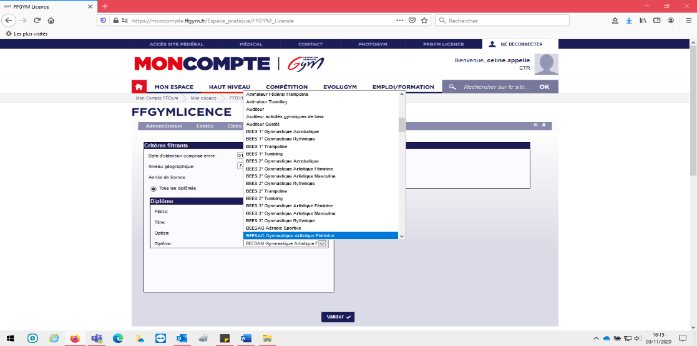
- Laissez les champs « Filière », « Titre » et « Option » et choisissez le diplôme et validez

- Ouvrez les différentes pages Excel
Conseils :
- associez les différentes pages sur une même document excel avec 1 onglet encadrement bénévole, 1 onglet encadrement professionnel et 1 onglet juge.
- Privilégier les navigateurs Mozilla Firefox ou Google Chrome.

